News per i Clienti dello studio | N. 49  del 29 Marzo 2011

Ai gentili clienti

Loro sedi

Lavoratori e certificato di malattia: le nuove procedure

Gentile cliente, con la presente desideriamo informarla, con alcune indicazioni operative, a riguardo delle nuove procedure di certificazione telematica delle assenze per malattia di dipendenti del settore pubblico e privato che, se si ammaleranno, avranno meno pratiche da evadere. Infatti, mentre prima i lavoratori erano tenuti fondamentalmente a due obblighi, oltre ovviamente a quello di avvisare l’azienda della malattia, ovvero trasmettere entro due giorni all’Inps una copia del certificato medico e a far pervenire, sempre entro due giorni, una copia del medesimo al datore di lavoro, ora, in tutti i casi di assenza per malattia la certificazione medica dovrà essere inoltrata in via telematica direttamente dal medico, o dalla struttura sanitaria che la rilascia, all'INPS, secondo le modalità stabilite per la trasmissione telematica dei dati delle certificazioni di malattia dal decreto del Ministero della Salute del 26 febbraio 2010. Nell’immediatezza le attestazioni di malattia, relative ai certificati ricevuti, verranno poi inoltrate per via telematica dal predetto Istituto al datore di lavoro pubblico o privato interessato. Ciò detto, infine, corre l’obbligo di evidenziare che, mentre nel pubblico impiego la riforma è entrata pienamente in vigore ovvero la trasmissione dei certificati on line avviene già, nel privato il lavoratore non è ancora liberato dal recapitare o trasmettere al lavoratore l’attestazione di malattia. Infatti, in un ottica di semplificazione, tenendo conto della esigenza di garantire il necessario adeguamento degli operatori privati al nuovo sistema è previsto un periodo transitorio di tre mesi a decorrere dal 18 marzo 2011 e sino al 17.06.2011 durante il quale è riconosciuta comunque la possibilità per il datore di lavoro del settore privato di chiedere al proprio lavoratore l'invio, secondo le modalità attualmente vigenti, della copia cartacea dell'attestazione di malattia relativa al certificato telematico.

PREMESSA
Sulla base della premessa effettuata, è innanzitutto conveniente ricordare che il certificato di malattia telematico, disciplinato dall’art. 55-septies del D.Lgs. n. 165/2001, è stato introdotto dall’art. 69 del D.Lgs. n. 150/2009, per consentire un controllo più efficace delle assenze nel settore pubblico. Con la previsione contenuta nell’art. 25 della Legge n. 183/2010 (cd. “Collegato Lavoro”), tale strumento è stato ricondotto ad una funzione di carattere generale, estendendone l’applicazione anche ai dipendenti del settore privato.
La norma citata dispone in particolare: “al fine di assicurare un quadro completo delle assenze per malattia nei settori pubblico e privato, nonché un efficace sistema di controllo delle stesse, a decorrere dal 10 gennaio 2010, in tutti i casi di assenza per malattia dei dipendenti di datori di lavoro privati, per il rilascio e la trasmissione della attestazione di malattia si applicano le disposizioni di cui all'articolo 55-septies del decreto legislativo 30 marzo 2001, n 165”. In altri termini, in tutti i casi di assenza per malattia la certificazione medica è inviata per via telematica direttamente dal medico o dalla struttura sanitaria che la rilascia all'INPS, secondo le modalità stabilite dal Decreto Ministeriale del 26 febbraio 2010. Le attestazioni di malattia relative ai certificati ricevuti sono immediatamente inoltrate per via telematica dal predetto Istituto al datore di lavoro pubblico o privato interessato.

Sostanzialmente i lavoratori NON dovranno più:
- trasmettere entro due giorni all’Inps una copia del certificato medico
- far pervenire, sempre entro due giorni, una copia del medesimo al datore di lavoro, fermo restando quello di avvisare l’azienda della malattia

Ciò detto, corre l’obbligo evidenziare nuovamente che:
DECORRENZA della NORMA
Nel pubblico impiego: | la riforma è entrata pienamente in vigore ovvero la trasmissione dei certificati on line avviene già.
Nel settore privato: | il lavoratore non è ancora liberato dal recapitare o trasmettere al lavoratore l’attestazione di malattia. E’, infatti, previsto, in un’ottica di semplificazione, tenendo conto della esigenza di garantire il necessario adeguamento degli operatori privati al sistema, un periodo transitorio di tre mesi a decorrere dal 18 marzo 2011 e sino al 17.06.2011 durante il quale è riconosciuta comunque la possibilità per il datore di lavoro del settore privato di chiedere al proprio lavoratore l'invio, secondo le vecchie modalità, della copia cartacea e dell'attestazione di malattia relativa al certificato telematico.  Resta inteso che, se e quando il datore di lavoro, in questo periodo transitorio, richieda all'Inps il recapito, tramite internet, delle attestazioni di malattia che riguardano la sua azienda, ossia i suoi dipendenti, il lavoratore è esonerato a recapitare al suo datore di lavoro una copia dell'attestazione di malattia: in sostanza, quando il datore di lavoro attiva la procedura telematica scattano gli esoneri.  Ad ogni modo ciò che fa focalizzato è che a decorrere dal 17.06.2010, il datore di lavoro privato non potrà comunque più richiedere al proprio lavoratore l'invio della copia cartacea dell'attestazione di malattia (perché avrà dovuto attivarsi per ottenere le attestazioni di malattia in via telematica), ma dovrà prendere visione delle attestazioni di malattia dei propri dipendenti avvalendosi esclusivamente dei servizi resi disponibili dall'lNPS. fermo restando l’obbligo per il dipendente di comunicare in maniera tempestiva l’assenza. In ogni caso, sarà riconosciuta, per il datore di lavoro del settore privato, la possibilità di richiedere ai propri dipendenti di comunicare il numero di protocollo identificativo del certificato inviato per via telematica dal medico.

Premesso quanto sopra, con la presente informativa si intendono fornire alcune indicazioni pratiche per l’attuazione delle nuove disposizioni ed, in particolare, dare informazione ai lavoratori dipendenti (del settore pubblico e privato) circa gli oneri e i vantaggi della nuova procedura e descrivere gli adempimenti a carico dei datori di lavoro (del settore pubblico e privato) per la corretta ricezione delle attestazioni di malattia trasmesse per via telematica.

ONERI E VANTAGGI PER IL LAVORATORE
Il lavoratore dovrà fornire in sede di visita al medico curante:
- la propria tessera sanitaria, da cui si desume il codice fiscale, comunicando eventualmente l'indirizzo di reperibilità da inserire nel certificato, se diverso da quello di residenza (o del domicilio abituale) in precedenza comunicato al proprio datore di lavoro;

Il lavoratore richiederà, inoltre, al medico:
- il numero di protocollo identificativo del certificato inviato per via telematica;
- copia cartacea del certificato e dell'attestato di malattia, redatti secondo i fac simili riportati di seguito e di cui al Decreto del Ministero della Salute 26 febbraio 2010, ovvero, anche in alternativa, può chiedere al medico di inviare copia degli stessi documenti in formato pdf alla propria casella di posta elettronica.

OSSERVA
In caso di impossibilità da parte del medico di provvedere alla stampa di copia cartacea del certificato e dell'attestato di malattia ovvero di inoltro alla casella di posta elettronica o di posta elettronica certificata del lavoratore, di una copia di tali documenti in formato pdf, il medico provvede comunque a comunicare al lavoratore il numero di protocollo univoco del certificato emesso. A tale fine il medico potrà inviare al numero di cellulare indicato del lavoratore un SMS contenente i dati essenziali dell'attestato di malattia (protocollo, data di rilascio, durata della prognosi, nome e cognome del lavoratore, nome e cognome del medico), utilizzando le Funzionalità messe a disposizione dal SAC.

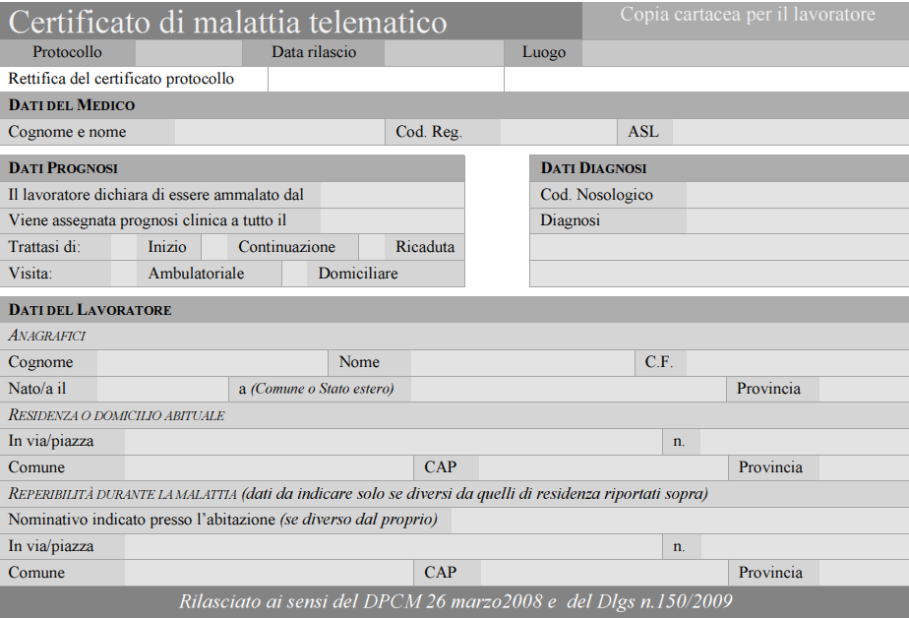
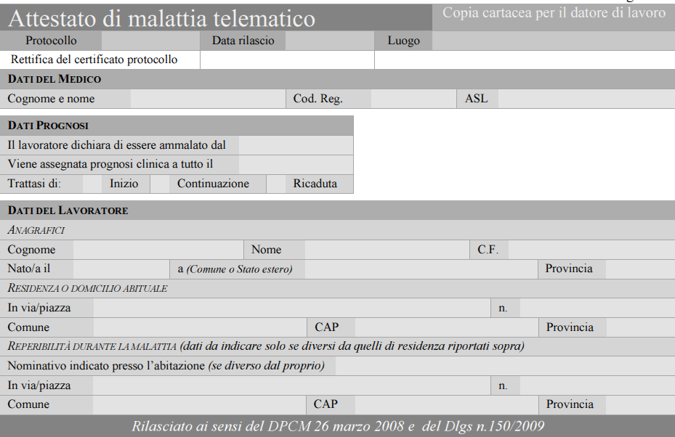

L'invio telematico del certificato effettuato dal medico soddisfa l'obbligo del lavoratore di recapitare l'attestazione di malattia, ovvero di trasmetterla tramite raccomandata A/R. al proprio datore di lavoro entro 2 giorni lavorativi successivi all'inizio della malattia, fermo l'obbligo del lavoratore del settore pubblico, di segnalare tempestivamente al datore di lavoro la propria assenza e l'indirizzo di reperibilità, qualora diverso dalla residenza o domicilio abituale per i successivi controlli medico fiscali. Per il lavoratore del settore privato, invece è previsto l’obbligo di fornire, qualora espressamente richiesto dal proprio datore di lavoro, il numero di protocollo identificativo del certificato di malattia comunicatogli dal medico.

L'INPS mette immediatamente a disposizione dei lavoratori le attestazioni di malattia relative ai certificati ricevuti. In particolare, il lavoratore può prendere visione, ed eventualmente stampare un proprio attestato di malattia accedendo al sito web dell'INPS www.inps.it tramite il proprio codice fiscale e il numero di protocollo del certificato fornitogli dal medico. Inoltre, registrandosi preventivamente al sito dell'INPS, il lavoratore può prendere visione di tutti i propri certificati e relativi attestati di malattia, ovvero chiederne l'invio automatico alla propria casella di posta elettronica certificata.

OSSERVA
Qualora la trasmissione on-line non sia possibile (server Inps non funzionante, zona sprovvista di collegamento internet ecc.) il medico sarà automaticamente autorizzato a usare il cartaceo per la certificazione e l’attestazione di malattia, senza rischio di sanzioni ed in tal caso, dovrà ritenersi sussistente l'obbligo, a carico dei lavoratori, di consegnare il certificato al proprio datore di lavoro, anche nell'ipotesi in cui il datore di lavoro sia abilitato alla consultazione online e, ove previsto, il certificato di malattia all'INPS, secondo le modalità tradizionali. Solamente nel settore pubblico le amministrazioni tramite Pec, sono tenute ad informare le Asl della mancata emissione del certificato telematico.

ONERI E VANTAGGI PER IL DATORE DI LAVORO
L'INPS mette immediatamente a disposizione dei datori di lavoro pubblici e privati le attestazioni di malattia relative ai certificati ricevuti, secondo le seguenti modalità:

- mediante accesso diretto al sistema INPS tramite apposite credenziali che sono rese disponibili dall'INPS medesimo;
- mediante invio alla casella di posta elettronica certificata indicata dal datore di lavoro. Il datore di lavoro pubblico deve comunicare il proprio indirizzo di casella di posta elettronica certificata all'istituto nazionale di previdenza (INPS o INPDAP) che gestisce la posizione assicurativa dei propri dipendenti (ovvero ad entrambi nel caso in cui la singola amministrazione abbia dipendenti iscritti sia all'INPS che all'INPDAP), secondo tempi e modalità rese note dall'INPS e dall'INPDAP tramite i rispettivi siti istituzionali. Previo assenso da parte del lavoratore, il datore di lavoro dovrà inoltrare alla casella di posta elettronica nominativa, ovvero alla casella di posta elettronica certificata CEC-PAC, rilasciata dall'amministrazione al lavoratore medesimo, gli attestati di malattia ad esso relativi entro 24 ore dalla ricezione.
Si ritiene opportuno precisare che i datori di lavoro privati possono avvalersi dei servizi resi disponibili dall'INPS anche per tramite dei propri intermediari (consulenti del lavoro, avvocati, commercialisti, ragionieri e periti commerciali)

RICORDA
Si rammenta, infine, che l'adesione da parte dei datori di lavoro privati ai servizi messi a disposizione dall'INPS per trasmissione telematica delle attestazioni di malattia consentirà di usufruire del nuovo servizio messo a disposizione dall'Istituto per la richiesta di visite fiscali online, già in fase di sperimentazione e di prossimo rilascio, con evidenti benefici attesi sia in termini di ottimizzazione delle risorse che di efficacia ed efficienza del processo.
SINTESI - CERTIFICATI di MALATTIA - LE PRECEDURE A REGIME
Lavoratori | I lavoratori non devono più inviare con raccomandata o recapitare al datore di lavoro e Inps la certificazione di assenza per malattia rilasciata da parte del medico o della struttura sanitaria Se però il medico non può procedere all'invio online e rilascia la documentazione di malattia in forma cartacea, il lavoratore è tenuto a produrre l'attestazione al datore di lavoro e il certificato all'Inps.  Spetta in ogni caso al lavoratore segnalare con tempestività al datore di lavoro l'assenza e l'indirizzo di reperibilità anche per consentire i controlli. Il lavoratore privato ha poi l'obbligo, se richiesto dal datore di lavoro, di fornire il numero che identifica il certificato di malattia.
Lavoratori | Il lavoratore ha l'onere:  - di presentare al medico la propria tessera sanitaria  - di comunicare l'eventuale indirizzo di reperibilità, se diverso dalla residenza o dal domicilio noti al datore di lavoro  - richiede al medico il numero identificativo del certificato e la copia di certificato e attestato di malattia (in forma cartacea o in pdf via e-mail).
Lavoratori | Il lavoratore visiona l'attestato di malattia con libero accesso al sito www.inps.it utilizzando il proprio codice fiscale e il numero identificativo del certificato.  Registrandosi al portale, ciascun lavoratore può visionare i certificati e attestati di malattia o chiederne l'invio alla propria Pec.
Il DATORE di LAVORO | Ai datori di lavoro pubblici e privati l'Inps mette a disposizione le attestazioni di malattia mediante accesso diretto, tramite apposite credenziali rese disponibili dall'Istituto, o con invio alla Pec indicata dallo stesso datore di lavoro. Quelli del settore privato possono operare anche tramite intermediari abilitati (art. 1, co. 1 e 4, legge n.12/1979).
Il DATORE di LAVORO | Fino sino al 17.06.2011 è consentito al datore di lavoro privato di chiedere al lavoratore l'invio della copia cartacea della attestazione di malattia.  Terminato il periodo transitorio, neppure il datore di lavoro privato potrà più richiedere al lavoratore la copia cartacea della attestazione di malattia, ma dovrà visionarla avvalendosi esclusivamente dei servizi attivati dall'Inps. Peraltro, l'adesione dei datori di lavoro privati ai servizi Inps permetterà di usufruire del nuovo servizio per richiedere visite fiscali online.

Lo Studio rimane a disposizione per ogni ulteriore chiarimento e approfondimento di Vostro interesse. Cordiali saluti

